**北京易芳堂科技发展有限公司**

**易芳堂[2024]0012号**

**关于举办2024年芳香疗法职业技能等级证书**

**院校师资与考评员培训的通知**

各相关院校：

为贯彻《国家职业教育改革实施方案》(国发〔2019〕4号)、《关于在院校实施“学历证书+若干职业技能等级证书制度试点方案”》(教职成〔2019〕6号)、《教育部教师工作司关于组织开展 1+X 证书制度试点院校教师培训的通知》(教师司函〔2019〕43 号)等文件精神，提高教师实施教学、培训和考核评价能力，助力“双师型”师资团队建设，促进校企人才共育。北京易芳堂科技发展有限公司决定组织芳香疗法职业技能等级证书院校师资与考评员培训。现将有关事项通知如下：

1. **培训单位**

指导单位：中国民族医药学会芳香医药分会

主办单位：北京易芳堂科技发展有限公司

承办单位：北京市成人按摩职业技能培训学校

**二、 培训时间和地点**

培训时间：2024年7月19日-7月24日（7月18日报到）

培训地点：北京市成人按摩职业技能培训学校（北京市丰台区纪通东路78号院）

**三、培训形式**

采用线下面授、实训的方式进行。

**四、培训对象**

芳香疗法职业技能等级证书试点院校的相关专业带头人、专兼职教师； 希望承担考评、考务工作的院校在职人员；行业企事业单位相关领域专家。

**五、培训考核具体安排**

|  |  |  |
| --- | --- | --- |
| **日期** | **时间** | **内容** |
| 7月19日 | 9:00-12:00  14：00-17：30 | 芳香疗法标准解读  芳香疗法相关知识 |
| 7月20日 | 9:00-12:00  14：00-17：30 | 芳香疗法健康护理方案  芳香植物精油选择与调配 |
| 7月21日 | 9:00-12:00  14：00-17：30 | 芳香疗法技能实训——芳香按摩手法  芳香疗法技能实训——芳香精油刮痧 |
| 7月22日 | 9:00-12:00  14：00-17：30 | 芳香疗法技能实训——芳香精油按摩  芳香疗法技能实训——芳香亚健康调理 |
| 7月23日 | 9:00-12:00  14：00-17：30 | 芳香疗法技能实训——呼吸系统常见病  芳香疗法技能实训——运动系统常见病 |
| 7月24日 | 9:00-12:00  14：00-17：30 | 芳香疗法考评办法  芳香疗法师资、考评员培训正式考核 |

**六、培训费用**

1、培训费用

师资、考评员班培训费 3960 元/人。

该费用主要用于专家授课费、专家工作人员差旅费、技术支持费、教学场地费、设备损耗费用、耗材费、培训资料费、40支单方精油（2ml/支）、考试费用、证书制作费用等支出。

培训期间食宿统一安排，食宿、交通费用自理，详细内容在会议指南体现，会议指南将在2024年7月10日前发送至参培人员。

2、获得证书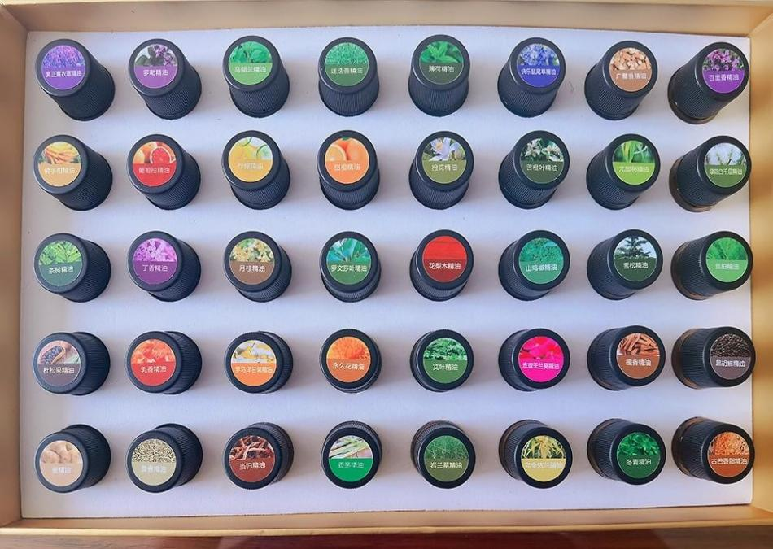

完成所有课程学习及高级考评员评测合格后的参培人员可获得由北京易芳堂科技发展有限公司颁发的《芳香疗法 1+X 认证讲师证书(高级) 》、《芳香疗法1+X认证考评员证书 (高级) 》证书。

此外，完成所有课程学习及考评员评测合格的参培人员可申请

加入中国民族医药学会芳香医药分会。

3、缴费方式

缴费方式为对公汇款或现场刷卡，银行转账汇款账号如下：

账户名称：北京易芳堂科技发展有限公司

开户银行：北京银行丰台支行

账号： 20000031753000010452277

汇款缴费的学员，需在报到前 3 个工作日内将培训费汇入以上账户。

4、报名途径

请于2024年7月17日前填写附件一（报名回执单），提交至邮箱：[szlzs2018@126.com](mailto:szlzs2018@126.com)，此外添加以下微信(18610690707或13391633312）,以便受邀加入“芳香疗法1+X 师资培训” 微信群，后期本次培训相关信息都将在该微信群发布。

**三、联系方式**

杨老师： 18610690707

朱老师： 13391633312



北京易芳堂科技发展有限公司

2024年5月26日